Скипина Алена Сергеевна
МАУДО "Детский сад №9"
Воспитатель
Папа, с праздником тебя,
С 23 Февраля!
Пожелаю, как всегда:
Радуй маму и меня.
Подарки папе
23 Февраля – праздник, День защитника Отечества. Это важный и торжественный день. Почему он считается таковым? Потому что в этот день чествуем мы защитников Родины, людей, готовых в любой момент отстоять её рубежи.
В этот день мы поздравляем всех, кто защищал Отчизну от врагов, ветеранов войн, тех, кто служил и служит. Мы поздравляем и мальчишек – будущих защитников Отечества. Именно к ним перейдёт почётная миссия — защищать Родину.
Дети средней группы были ознакомлены с праздником 23 февраля, детям много рассказывалось про Родину, про тех, кто ее защищает, какие войска бывают и их военный транспорт.

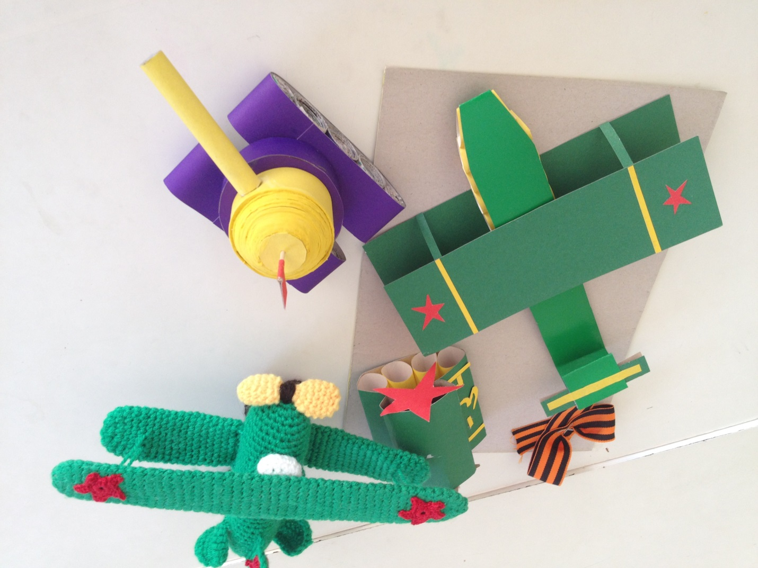
Дети были очень заинтересованы и привлекли своих родителей к изготовлению поделок военной техники, многие из них даже узнали истории из пройденной военной службы своих пап и дедушек и очень вдохновились и решили для себя стать солдатами- защитниками.

Девочки в свою очередь задумались о том, как поздравить своих пап дедушек, ведь -это так свойственно для них.
Вместе сними, мы решили приготовить сюрпризы папе, нами были сделаны рубашки с галстуками так же военный корабль, все дети включились в работу и очень старались.
